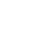
扬州市梅岭中学2017--2018学年第二学期期末考试
初二年级 数学学科
一、选择题（每题3分，共计24分）
1、以下问题,不适合用普查的是( )
A. 了解全班同学每周体育锻炼的时间 B. 旅客上飞机前的安检
C. 学校招聘教师，对应聘人员面试 D. 了解全市中小学生每天的零花钱
2.如果把分式$\frac{2n}{m^{2}−n^{2}}$中的m和n都扩大2倍,那么分式的值( )
A. 不变 B. 扩大2倍 C. 缩小2倍 D. 扩大4倍
- 有五张卡片（形状、大小、质地都相同），上面分别画有下列图形:①线段；②正三角形；③平行四边形；④等腰梯形；⑤菱形，将卡片背面朝上洗匀，从中抽取一张，正面图形既是轴对称图形，又是中心对称图形的概率是（ ）
A.$\frac{1}{5}$ B.$\frac{2}{5}$ C.$\frac{3}{4}$ D.$\frac{4}{5}$
4.反比例函数y=-3x的图象上有P1（x₁，-2），P2（x₂，-3）两点，则x₁与x₂的大小关系是（）
A.x₁＞x₂ B.x₁=x₂ C.x₁＜x₂ D.不确定
5.下列性质中,菱形对角线不具有的是( )
A. 对角线互相垂直 B. 对角线所在直线是对称轴
C. 对角线相等 D. 对角线互相平分
6.如图，DE∥BC，在下列比例式中，不能成立的是（ ）
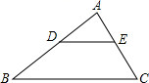
A.$\frac{\text{AD}}{\text{DB}}=\frac{\text{AE}}{\text{EC}}$ B.$\frac{\text{DE}}{\text{BC}}=\frac{\text{AE}}{\text{AC}}$ C.$\frac{\text{AB}}{\text{AD}}=\frac{\text{AC}}{\text{AE}}$ D.$\frac{\text{DE}}{\text{EC}}=\frac{\text{AB}}{\text{AC}}$
7.下列根式中,与$\sqrt{8}$属于同类二次根式的是( )
A.$\sqrt{\text{18}}$ B.$\sqrt{\frac{1}{5}}$ C.$\sqrt{\text{24}}$ D.$\sqrt{\text{12}}$
8.如图所示,在Rt△AOB中,∠AOB=90^{O},2BO=3AO,点A在反比例函数$y=\frac{2}{x}$的图象上,若点B在反比例函数$y=\frac{k}{x}$ 的图象上,则k的值为( )
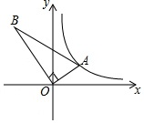
A. 3 B. −3 C.$−\frac{9}{4}$ D. $−\frac{9}{2}$
二、填空题（每题3分，共计30分）
9.为了解淮安市八年级学生的身高情况，从中任意抽取2000名学生的身高进行统计，在这个问题中，样本容量是___.
10.一个布袋中装有颜色不同的a（a＞12）个小球，分别是2个白球、4个黑球、6个红球和b个黄球，从中任意摸出一个球，记下颜色后放回，经过多次重复试验，把摸出白球、黑球、红球的概率绘制成统计图（未绘制完整）.根据题中给出的信息，布袋中黄球的个数为 .
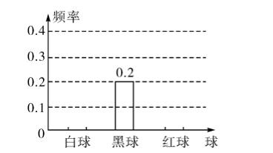
11.若代数式$\frac{\sqrt{2−x}}{2x−3}$在实数内范围有意义，则x的取值范围为 .
12.关于x的一元二次方程（m+1）x²+x+m²-2m-3=0有一根为0，则m的值为 .
13.菱形的两条对角线长分别是6和8，则菱形的面积是 .
14..已知关于x的分式方程$\frac{k}{x+1}+\frac{x+k}{x−1}=1$的解为负数，则k的取值范围是 .
15.甲队修路120m与乙队修路100m所用天数相同，已知甲队比乙队每天多修10m，设甲队每天修路xm.依题意，可以列分式方程 .
16.如图，在Rt△ABC内有边长分别为a，b，c的三个正方形，则a，b，c满足的关系式是 .
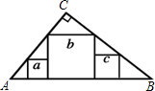

17.已知菱形ABCD的两条对角线分别为6和8，M、N分别是边BC、CD的中点，P是对角线BD上一点，则PM+PN的最小值是 .
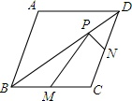
18.如图,在平面直角坐际系xOy中,有一宽度为1的长方形纸带,平行于y轴,在x轴的正半轴上移动,交x轴的正半轴于点A. D,两边分别交函数$y_{1}=\frac{1}{x}$(x>0)与$y_{2}=\frac{3}{x}$(x>0)的图象于B、F和E、C，若四边形ABCD是矩形，则A点的坐标为 .
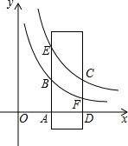
三、解答题
19.计算
（1） $\sqrt{\text{24}}×\sqrt{\frac{1}{3}}−4×\sqrt{\frac{1}{8}}×{\left(1−\sqrt{2}\right)}^{0}$ （2）$\sqrt{6}−\left(2\sqrt{\frac{3}{2}}−3\sqrt{\frac{2}{3}}\right)−\sqrt{\text{24}}$

- 解分式方程
（1）$\frac{x+2}{x−2}−\frac{4}{x^{2}−4}=1$ （2）$\frac{1−x}{2−x}−2=\frac{1}{x−2}$

- 解一元二次方程
（1）$x^{2}+2x−3=0$ （2） $3x(x−2)=2(2−x)$

22.某校九年级(1)班所有学生参加2016年初中毕业生升学体育测试，根据测试评分标准，将他们的成绩进行统计后分为A、B、C、D四等，并绘制成如图所示的条形统计图和扇形统计图(未完成)，请结合图中所给信息解答下列问题：
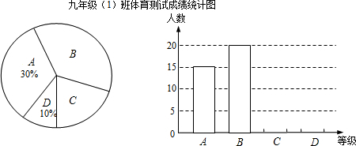
(1)九年级(1)班参加体育测试的学生有______人；
(2)将条形统计图补充完整；
(3)在扇形统计图中，等级B部分所占的百分比是______，等级C对应的圆心角的度数为______；
(4)若该校九年级学生共有850人参加体育测试，估计达到A级和B级的学生共有______人。

23.某校学生利用双休时间去距学校10km的炎帝故里参观，一部分学生骑自行车先走，过了20min后，其余学生乘汽车沿相同路线出发，结果他们同时到达。已知汽车的速度是骑车学生速度的2倍，求骑车学生的速度和汽车的速度。

24.如图，在四边形ABCD中，E、F分别是AD、BC的中点，G、H分别是BD、AC的中点，当AB、CD满足什么条件时，有EF⊥GH?请证明你的结论。
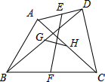

25.如图,已知AB∥CD，AD、BC相交于点E，点F为EC上一点，且∠EAF=∠C，试猜想线段AF、FE和FB之间的数量关系，并加以证明。
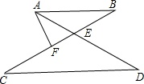

26.如图,反比例函数$y=\frac{4}{x}$的图象与一次函数y=kx−3的图象在第一象限内相交于点A，且点A的横坐标为4.
(1)求点A的坐标及一次函数的解析式。
(2)若直线x=2与反比例函数和一次函数的图象分别交于点B. C，求△ABC的面积。
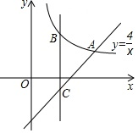

27.(1)如图1，在正方形ABCD中，E是AB上一点，F是AD延长线上一点，且DF=BE.求证：CE=CF；
(2)如图2,在正方形ABCD中,E是AB上一点,G是AD上一点,如果∠GCE=45∘,请你利用(1)的结论证明：GE=BE+GD.
(3)运用(1)(2)解答中所积累的经验和知识，完成下题：
如图3,在直角梯形ABCD中,AD∥BC(BC>AD),∠B=90∘,AB=BC,E是AB上一点,且∠DCE=45∘，BE=4，DE=10，求直角梯形ABCD的面积。
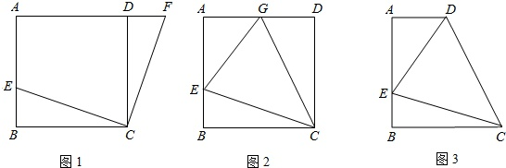

28.如图1,已知点A(−1,0),点B(0,−2),AD与y轴交于点E,且E为AD的中点,双曲线$y=\frac{k}{x}$经过C,D两点且D(a,4)、C(2,b).
(1)求a、b、k的值；
(2)如图2,线段CD能通过旋转一定角度后点C、D的对应点C′、D′还能落在$y=\frac{k}{x}$的图象上吗?如果能，写出你是如何旋转的，如果不能，请说明理由；
(3)如图3,点P在双曲线$y=\frac{k}{x}$上，点Q在y轴上，若以A、B、P、Q为顶点的四边形为平行四边形，试求满足要求的所有点P、Q的坐标。
